二次根式复习课（2）
课型: 上课时间： 课时：
学习目标：
1．使学生进一步理解二次根式的意义及基本性质，并能熟练地化简含二次根式的式子；
2．熟练地进行二次根式的加、减、乘、除混合运算．
学习重点和难点
重点：含二次根式的式子的混合运算．
难点：综合运用二次根式的性质及运算法则化简和计算含二次根式的式子．
学习过程
例题点讲
例1 x取什么值时，下列各式在实数范围内有意义：
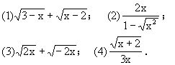
分析：
(1)题是两个二次根式的和，x的取值必须使两个二次根式都有意义；
(3)题是两个二次根式的和，x的取值必须使两个二次根式都有意义；
(4)题的分子是二次根式，分母是含x的单项式，因此x的取值必须使二次根式有意义，同时使分母的值不等于零．
解：（1）、
（2）、
（3）、
（4）、
解：

例3 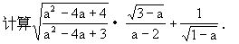
分析：第一个二次根式的被开方数的分子与分母都可以分解因式．把它们分别分解因式后，再利用二次根式的基本性质把式子化简，化简中应注意利用题中的隐含条件3-a≥0和1-a＞0．
解：

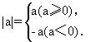
这些性质化简含二次根式的式子时，要注意上述条件，并要阐述清楚是怎样满足这些条件的．
例4 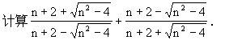
分析：如果把两个式子通分，或把每一个式子的分母有理化再进行计算，这两种方法的运算量都较大，根据式子的结构特点，分别把两个式子的分母看作一个整体，用换元法把式子变形，就可以使运算变为简捷．
a+b＝2(n+2)，ab=(n+2)²-(n²-4)＝4(n+2)，
三、课堂练习
1．选择题：
A．a≤2 B．a≥2
C．a≠2 D．a＜2
A．x+2 B．-x-2
C．-x+2 D．x-2
A．2x B．2a
C．-2x D．-2a
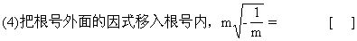
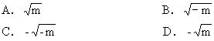
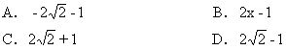
2．填空题：
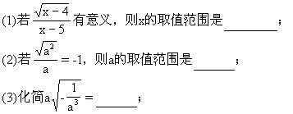
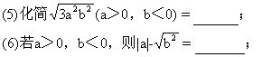
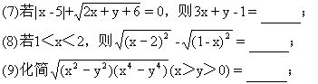
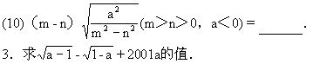
4．计算：
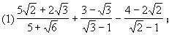
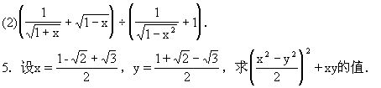
四、小结
1．本节课复习的五个基本问题是“二次根式”这一章的主要基础知识，同学们要深刻理解并牢固掌握．
2．在一次根式的化简、计算及求值的过程中，应注意利用题中的使二次根式有意义的条件(或题中的隐含条件)，即被开方数为非负数，以确定被开方数中的字母或式子的取值范围．
3．运用二次根式的四个基本性质进行二次根式的运算时，一定要注意论述每一个性质中字母的取值范围的条件．
4．通过例题的讨论，要学会综合、灵活运用二次根式的意义、基本性质和法则以及有关多项式的因式分解，解答有关含二次根式的式子的化简、计算及求值等问题．
五、作业
1．x是什么值时，下列各式在实数范围内有意义？
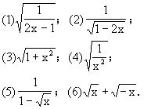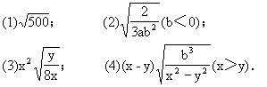
2．把下列各式化成最简二次根式：
